Kapazitätserweiterung bei item
item baut neue Niederlassung in Hamburg

Die item Industrietechnik GmbH, Pionier im Bereich Systembaukästen für industrielle Anwendungen, investiert kontinuierlich in die Entwicklung von neuen Standorten und Niederlassungen. Nun profitiert auch der Norden Deutschlands davon. In unmittelbarer Nähe zu Hamburg entsteht ein modernes Gebäude mit zusätzlichen Arbeitsplätzen.

Richtfest in Ahrensburg – bald zieht item in ihr neues Gebäude im Nordosten von Hamburg. Der Hauptsitz des Familienunternehmens ist Solingen, weitere Standorte sind in ganz Deutschland verteilt. Da die bisher genutzten Räumlichkeiten in Siek bei Hamburg mittlerweile ausgelastet sind und nicht mehr erweitert werden können, entschloss sich item für den Neubau in Ahrensburg. Dort entstehen über 30 neue Arbeitsplätze. Der Umzug ist für Mitte 2024 geplant.
„Der Neubau in Ahrensburg ist auf eine erhebliche Kapazitätserweiterung ausgerichtet, die uns im Norden Deutschlands weiteres Wachstum ermöglicht und damit auch für die Zukunft Kundennähe und Verfügbarkeit sicherstellt“, sagt Niederlassungsleiter Frank Hansen. „Zudem ist Ahrensburg durch die nahegelegene Autobahnanbindung und mit öffentlichen Verkehrsmitteln ideal erreichbar.“

Kapazitätserweiterung im Norden von Deutschland
Mit der neuen Niederlassung setzt item Akzente in Sachen Innovation und Gebäudetechnik. Auf einem 16.000 m² großen Grundstück entsteht ein modernes Gebäude mit Photovoltaikanlagen, Wärmepumpen und einer ausgeprägten E-Ladeinfrastruktur. Die neue Niederlassung bietet nicht nur innovative und technische Vorteile: Die Lieferzeiten für Einzelhandels- und Großkunden werden bedeutend verkürzt. Das Ziel ist es, die Produktionskapazitäten auszuweiten und dem Bedarf der Kunden noch mehr gerecht zu werden. Ausgehend von dem neuen Standort werden die Bundesländer Schleswig-Holstein, Hamburg, Bremen, Mecklenburg-Vorpommern und teilweise Niedersachsen betreut. Dabei konzentriert sich item auf die Branchen Automobil, Medizintechnik, Luftfahrt, Automobilhersteller, Maschinenbau, Schifffahrt. „Mit dem Neubau in Ahrensburg stellen wir die Weichen auf Wachstum in Norddeutschland“, so Frank Hansen. „Für die Zukunft sichern wir damit Kundennähe, regionale Verfügbarkeit und bessere Erreichbarkeit.“

Umfang: 2.297 Zeichen inkl. Leerzeichen
Datum: 26. Juli 2023

Fotos:
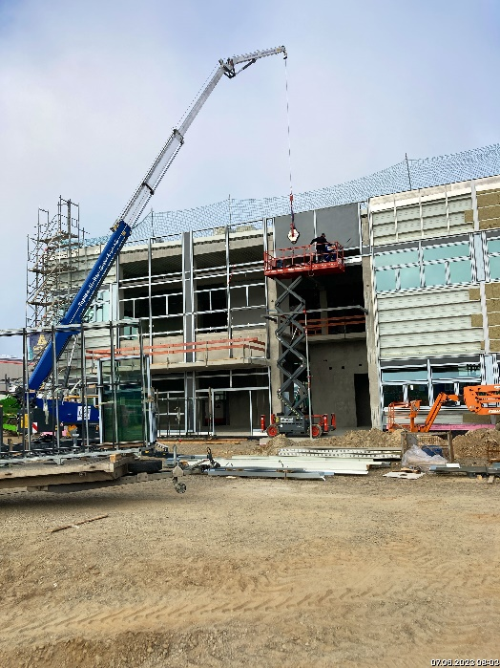
(Quelle: item)
Bildunterschrift 1: item feiert Richtfest in Ahrensburg: Der Rohbau steht.

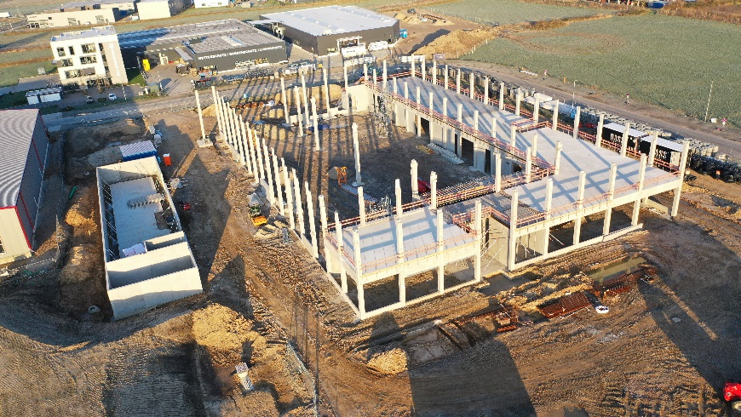
(Quelle: item)

Bildunterschrift 2: Seit Juli 2022 errichtet item das Gebäude am neuen Standort in Ahrensburg bei Hamburg.

Über item
Die item Industrietechnik GmbH ist der Pionier bei Systembaukästen für industrielle Anwendungen und ein Partner der Fertigungsindustrie in der ganzen Welt. Das Produktportfolio umfasst mehr als 4.500 hochwertige Komponenten zur Konstruktion von Maschinengestellen, Arbeitsplätzen, Automationslösungen und Lean Production Anwendungen. item ist vielfach ausgezeichnet für Produkte mit richtungsweisendem Industriedesign und durchgängiger Ergonomie.

Als Vorreiter im Digital Engineering treibt item die Digitalisierung von Konstruktionsprozessen mit eigenentwickelten Softwaretools voran. Die item Academy bietet Aus- und Weiterbildung durch mehrsprachige Online-Kurse und Training-on-demand.

item hat ihren Hauptsitz in Solingen und ist mit Tochterfirmen international vertreten. Mit Know-how und Leidenschaft entwickeln rund 900 Mitarbeiter weltweit innovative Lösungen und Dienstleistungen. Die Kundennähe in Deutschland wird durch zwölf Standorte gewährleistet. Eine globale Logistikkette stellt die kurzfristige Lieferung aller Komponenten sicher.

Unternehmenskontakt
Katja Feldmann • item Industrietechnik GmbH
Friedenstraße 107–109 • 42699 Solingen
Tel.: +49 212 65 80 5427
E-Mail: k.feldmann@item24.com • Internet: www.item24.com

Pressekontakt
Jan Leins • additiv
Eine Marke der additiv pr GmbH & Co. KG
B2B-Kommunikation für Logistik, Robotik, Industrie und IT
Herzog-Adolf-Straße 3 • 56410 Montabaur
Tel.: (+49) 26 02-95 09 91 6 • Fax: (+49) 26 02-95 09 91 7
E-Mail: jl@additiv.de • Internet: www.additiv.de

